Тарілка Здорового Харчування
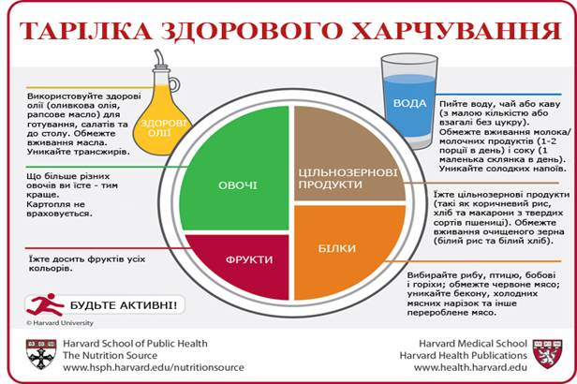

Тарілка Здорового Харчування, створена експертами з харчування Гарвардської школи громадської охорони здоров'я, це керівництво для здорового, збалансованого харчування - на тарілці або у вашій коробці для ланчу. Прикріпіть копію на холодильник для щоденного нагадування про здоровий, збалансованому харчуванні.
• Овочі та фрукти повинні становити основну частину Вашого прийому їжі - ? тарілки.
Забезпечте різноманітність кольору і виду Вашої їжі і пам'ятайте, що картопля не вважається овочем по Тарілці Здорового Харчування через негативний впливу на рівень цукру в крові.
• Віддайте перевагу цільнозерновим - ? тарілки.
Цілісні і неочищені зернові -цільна пшениця, ячмінь, зерна пшениці, кіноа, вівсянка, гречка, неочищений рис і продукти, виготовлені з них, наприклад, макарони з цільної пшениці, - менше впливають на рівень цукру в крові і інсулін, ніж білий хліб, білий рис і інші очищені зерна.
• Сила білка - ? тарілки.
Риба, курка, квасоля, горіхи є здоровими і різноманітними джерелами білка. Їх можна додати в салат і вони добре поєднуються з овочами. Обмежте споживання червоного м'яса і уникайте споживання переробленого, таких як бекон і сосиски.
• Корисні рослинні олії - в помірній кількості.
Вибирайте корисні рослинні олії, такі як оливкова, рапсова, кукурудзяна, соняшникова, арахісова та інші. Уникайте частково гідрогенізованих олій, які містять шкідливі транс-жири. Пам'ятайте, що знижена жирність не завжди означає «корисне».
• Пийте воду, каву або чай.
Відмовтеся від солодких напоїв, обмежте споживання молока і молочних продуктів до однієї або двох порцій на день, обмежте споживання соку до маленького стакана на день.
• Будьте активні.
Червоний чоловічок, який біжить уздовж Тарілки Здорового Харчування, - це нагадування, що активність також важлива для контролю ваги.
Основне послання Тарілки Здорового Харчування - віддайте перевагу якості харчування.
• Вид вуглеводів у вашому харчуванні важливіше, ніж кількість, тому що деякі джерела вуглеводів - такі, як овочі (крім картоплі), фрукти, цільнозернові, бобові - корисніше, ніж інші.
• Тарілка Здорового Харчування також радить уникати вживання солодких напоїв, основне джерело калорій - зазвичай з низькою харчовою цінністю.
• Тарілка Здорового Харчування заохочує вживання корисних рослинних олій і не встановлює ліміт на щоденні витрати калорій від корисних джерел жиру.
© 2011 Гарвардський університет
Офіційне посилання: http://www.hsph.harvard.edu/nutritionsource/healthy-eating-:plate/translations/russian/

